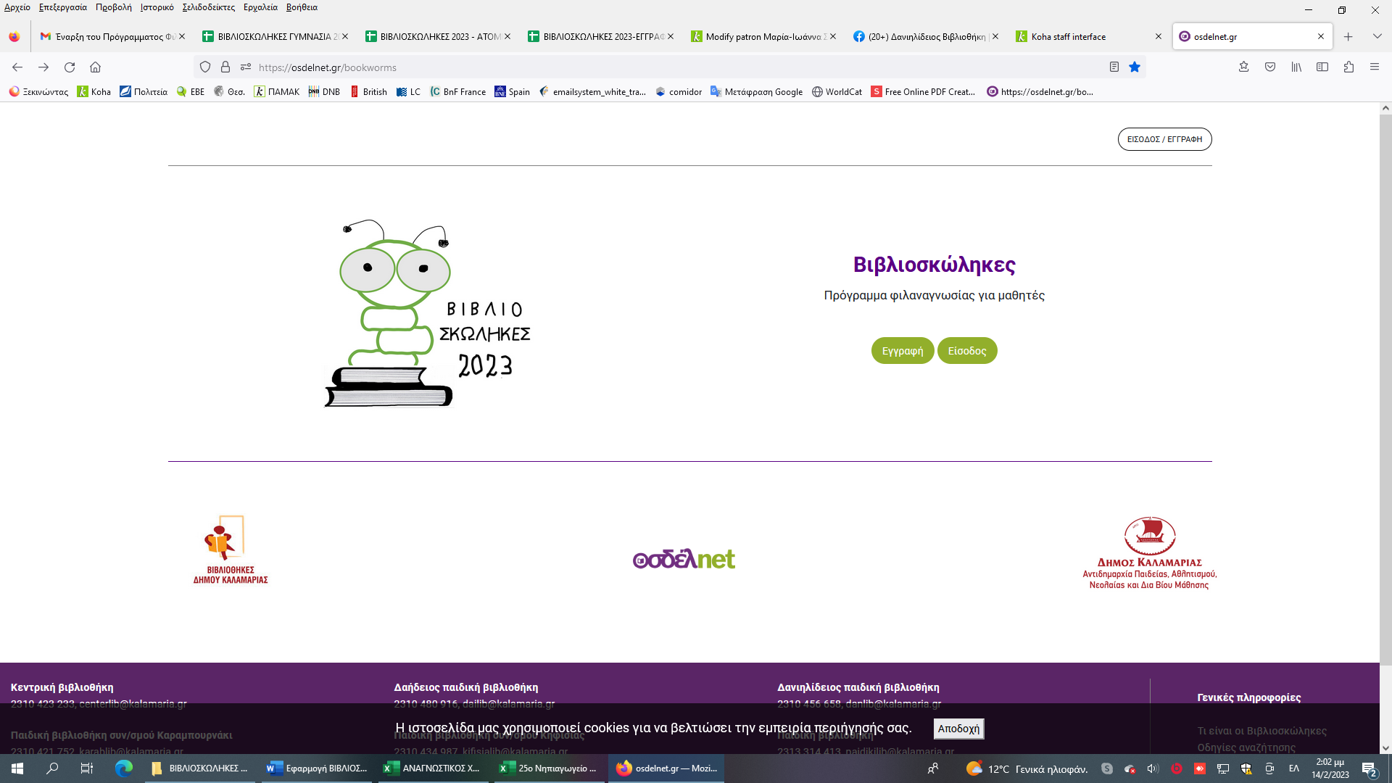

Μπαίνετε στον σύνδεσμο: <https://osdelnet.gr/bookworms>

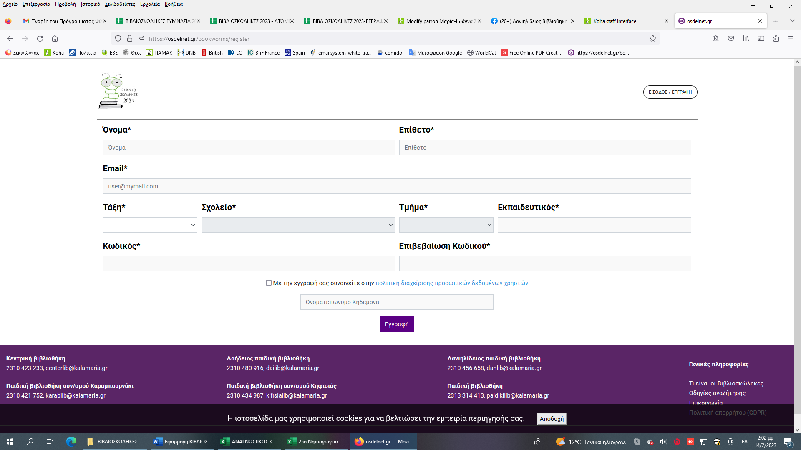

Κάνετε την εγγραφή του παιδιού 1)βάζοντας τα στοιχεία του 2) εισάγοντας ένα μοναδικό email (χρειάζεται διαφορετικό email σε περίπτωση που υπάρχουν αδέρφια στο πρόγραμμα φιλαναγνωσίας) 3)έναν μοναδικό κωδικό με 8 ψηφία που εσείς επιλέγετε 4) δηλώνετε την γονική συναίνεση και η εγγραφή ολοκληρώνεται.

Εικόνα που περιέχει κείμενο

Περιγραφή που δημιουργήθηκε αυτόματα

Εμφανίζεται η λίστα με τα προτεινόμενα βιβλία της τάξης την οποία έχετε δηλώσει. Πατάτε την πράσινη ένδειξη.

Εικόνα που περιέχει κείμενο

Περιγραφή που δημιουργήθηκε αυτόματα

Στην μπάρα αναζήτησης γράφετε τον τίτλο του βιβλίου (ή μέρους του τίτλου) που διαβάστηκε και πατάτε την αναζήτηση. Το βιβλίο εμφανίζεται. Στη δεξιά μεριά πατάτε το σύμβολο με το ανθρωπάκι που διαβάζει για να κάνετε την καταχώρηση του βιβλίου.

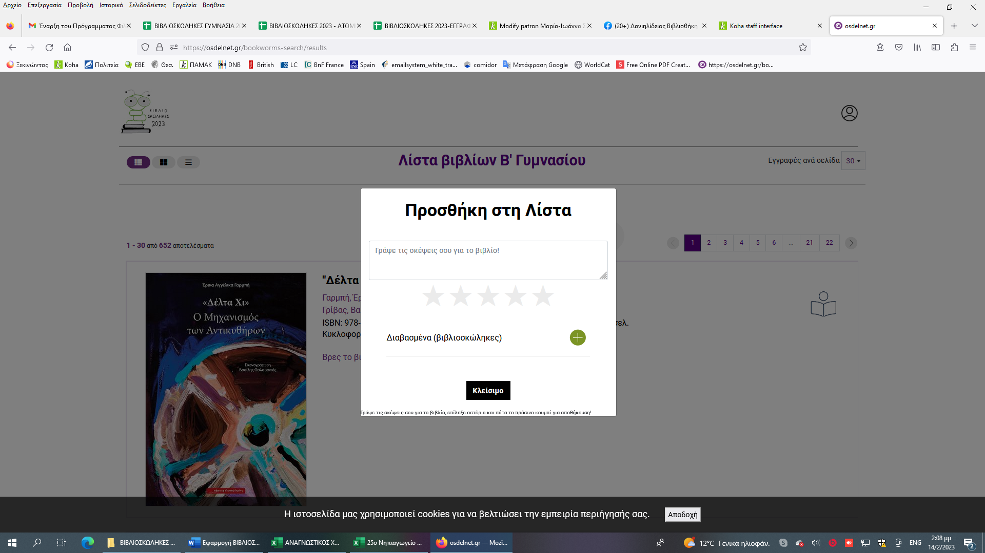

Στο εικονίδιο που εμφανίζεται 1)το παιδί γράφει ένα σχόλιο για το βιβλίο που διάβασε 2)επιλέγει από 1 έως 5 αστεράκια για να δηλώσει πόσο του άρεσε 3) πατάτε το πράσινο + για να προστεθεί το βιβλίο στη λίστα σας με τα διαβασμένα βιβλία.